ПОЯСНИТЕЛЬНАЯ ЗАПИСКА

к проекту «ReciPy»
менеджер рецептов

1. Название проекта
ReciPy — умный менеджер рецептов

2. Авторы проекта
Разработчик: Малышкин Семен
Дата завершения Beta: 07 ноября 2025 г.

3. Описание идеи
ReciPy — это локальное десктопное приложение для хранения, поиска и просмотра кулинарных рецептов без подключения к интернету. Проект решает задачу упорядочивания личной кулинарной книги: пользователь может быстро найти рецепт по названию или категории (супы, десерты, выпечка и др.).
Beta-функционал включает двухоконный интерфейс: главное окно с поиском и кнопками категорий, второе — с детальным отображением ингредиентов (с группировкой) и пошаговой инструкцией. Приложение полностью автономно, данные хранятся в all_recipes.json, а UI загружается динамически из встроенных .ui-строк.

4. Описание реализации
Приложение построено на модульной архитектуре с двумя основными классами, наследующимися от QMainWindow (PyQt6):
• MainWindow — главное окно. Содержит поле ввода, кнопку поиска и 10 кнопок-категорий. При нажатии открывается второе окно. Используется динамическое подключение сигналов.
• Recepies — окно результата. Загружает all_recipes.json, фильтрует рецепты по title или category, отображает в QListWidget. При клике — парсит и выводит группы ингредиентов, единицы измерения, шаги.
Интересные приёмы:
• .ui-файлы встроены как строки и загружаются через io.StringIO + uic.loadUi.
• item.setData(Qt.UserRole + 1, key) — хранение ID рецепта в элементе списка.

5. Используемые технологии и требования к запуску
Технология | Назначение
Python 3.8+ | Основной язык
PyQt6 | Графический интерфейс
uic.loadUi + StringIO | Динамическая загрузка UI
JSON | Хранение рецептов (all_recipes.json)
QListWidget, QPushButton | Отображение и навигация

Для запуска требуется:
pip install pyqt6
Запуск: python main.py
Ресурсы: ~250 МБ на диске, 50–80 МБ ОЗУ, интернет не требуется.
Поддерживаемые ОС: Windows, Linux, macOS.

6. Скриншоты
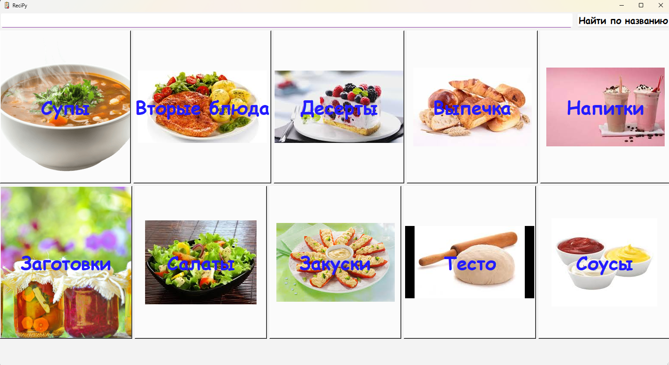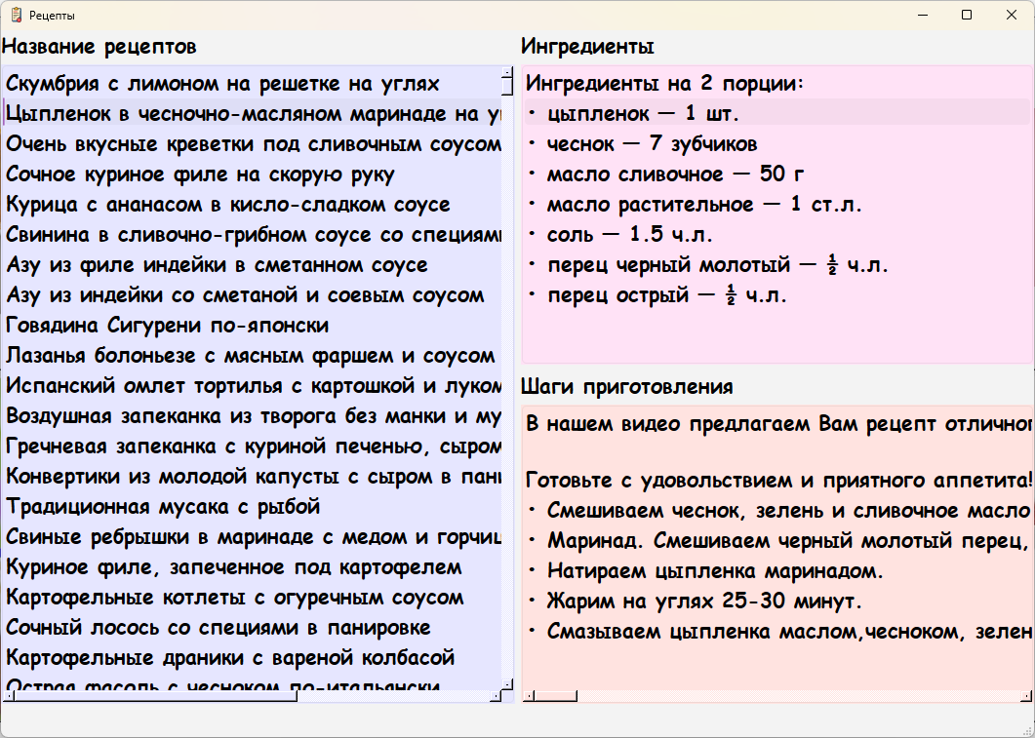

Итог
ReciPy — готовая Beta, решающий базовую задачу кулинарного поиска оффлайн. В планах: экспорт в PDF.

